Седмичен бюлетин
за епидемичната обстановка в Софийска област
28 – ма седмица
(08.07. – 14.07.2019 г.)

През 28-ма седмица на 2019 г. са регистрирани 18 случая на остри заразни болести при 24 случая за предходната седмица. Отклонението е /-6/.
Чревните инфекции
През 28-ма седмица на 2019г. са регистрирани 12 случая на чревни инфекции при 10 случая за предходната седмица. Отклонението е /+2/.
Ентероколит (11 случая) - 6 сл. от гр. Самоков, 2 сл. от гр. Долна Баня, по 1 сл. от г. Бов, с. Ковачевци и гр. Ихтиман. По категория случаите са класифицирани като възможни.
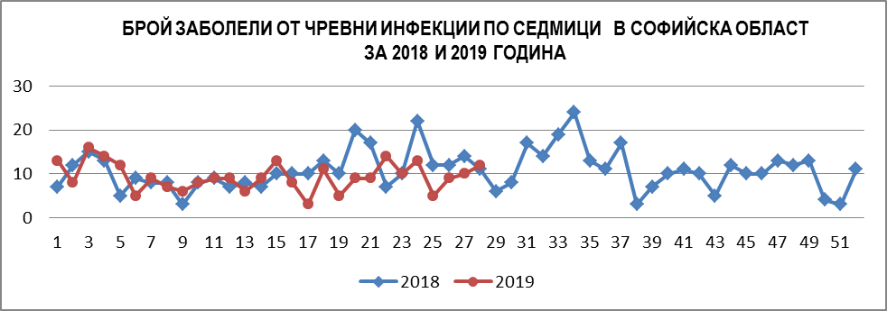Капкови инфекции
През 28- ма седмица на 2019 г. са регистрирани 6 случая на капкови инфекции при 12 случая за предходната седмица. Отклонението от предходната седмица е /-6/.
Варицела (1 случай) – от с. Алдомировци. По категория случаят е класифициран като вероятен.
Морбили (5 случая) – 3 сл. от гр. Самоков, 1 сл. от гр. Д. Баня и 1 сл. с. Ковачевци. По категория всички са класифицирани като потвърдени при лабораторно изследване.
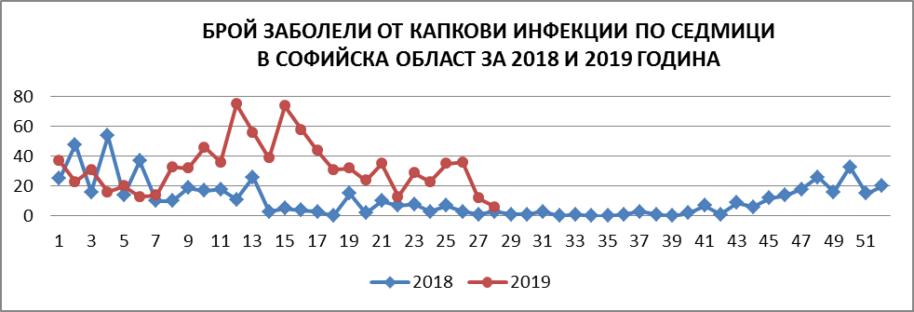ОРЗ и ГРИП – През 28- ма седмица е регистрирана заболяемост 9,70 на 10 000 души при 6,505 на 10 000 души за предходната седмица.
Вирусен хепатит ( 1 случай) – по 1 сл. от гр. Самоков. По категория е класифициран като вероятен.
Инфекции с множествен механизъм на предаване – не са регистрирани.
Трансмисивни инфекции – не са регистрирани.
Епидемични взривове – не са регистрирани.

